İLK ÇAĞLARDA AYAKKABI 2. HAFTA

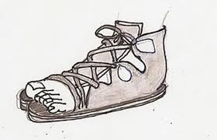

Eski Çin’de M.Ö. 200 yüzyıl süresince ayakkabılar statü simgesiydi. Köylüler samandan ayakkabılar, aristokratlar ise turkuaz renkli iyi kumaştan bazen de ipekten terlikler giyerlerdi. Aynı zamanda kadınlar için çok yaygın olan bir uygulama vardı. Küçük ayakkabılar ayaklarına olsun diye ayaklarını bağlarlar ve böylece zamanla küçültürlerdi. Bu işlem çok acı vericiydi fakat eski Çin’de bağlı ayaklar güzellik simgesiydi.
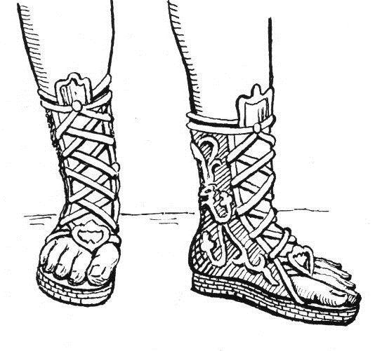

Milattan önce 5. YY kadar Etrüskler, uçları yukarıya kıvrık, yüksek ökçeli ve bağcıklı ayakkabılar giyilmiştir. Milattan önce 5. Yy sonlarına doğru, Atina’ da zafer tanrıçası Nike’nin toprağının elden gidişi ve savaş alanından çekilme figürünün simgelenmesi bağı çözülmüş sandaletler ile gösterilmiştir.
1929 yılında Orta Asya’da arkeolog M.P. Gryaznov ve ekibi tarafından yapılan kazılarda Milattan Önce 1. Yüz yılsonlarında ait Hun Mezarlarında çok sayıda deri eşyaya rastlamıştır. Tarihte ilk ayakkabı loncaları kuran Romalılar aynı zamanda sağ ve sol ayağa göre kalıplanmış ayakkabılar geliştirilerek, ayakkabıcılık tarihinde önemli bir adım atmışlardır.

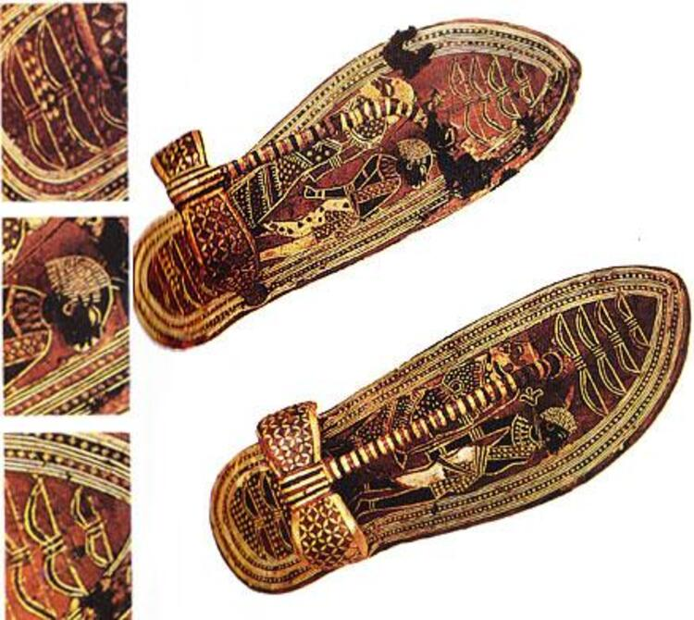

Japonların sandaletle tanışıklığı da çok eskiye dayanır. Japon sandaletlerindeki her bir şeklin ayrı bir mevkii veya mesleğe işaret etmesi, ayakkabıya verdikleri önemin bir simgesidir. Hititliler bu günkü Anadolu’da çok azda olsa hala kullanılan çarık benzeri ayakkabılar giymiştir. Eski Yunanların avlanırken uzun çizme, banyo yaparken de ayakkabı giydikleri tespit edilmiştir. Girit’teki Minos Uygarlığı ve Roma Dönemlerinde bu tür ayakkabı ve çizmeler kullanılmıştır.
Batı dillerinde ayakkabı isimlerinin kökeni Antik Yunan ve Roma’ya dayanmaktadır. İslam dünyası da ayakkabı konusunda Roma geleneklerinden esinlenmiştir. Bizans Döneminde uzuvların açık olması kabul edilemez hale gelmiş ve buna ayaklarda dâhil edilmiştir. Erkek ve kadınlarda sandaletlerin yerini tamamen kapalı ayakkabılar yer almıştır.

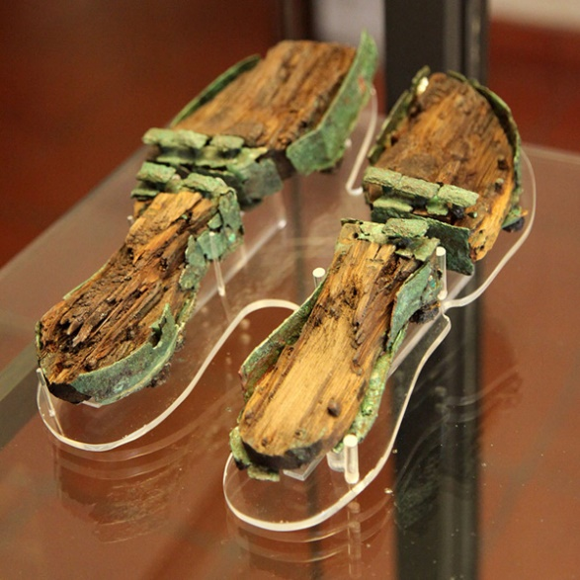

Etrürya ( Etruscan) kadın ahşap sandaletleri ismi ile de anılan hafif sandaletler Antik Mısır mezarlarında bulunan düzgün ahşap parçalardan oyulmuştur. Bu sandaletler sadece Etrürya ve Antik Yunan kültürlerinde takunya ve nalın görünümüne sahiptir. Bunlar çivilerle süslenmiş ve kenar kısımlarının her tarafı dar bronz şeritlerle donatılmış ağır ahşap sandalet şeklindedir. Bu tip sandaletlerin İyonik bronz versiyonu Yunan Eğriboz adasında Etrürya kalıntılarında bulunmuştur. Bu ahşap sandaletlerin icat edildikten sonra, Roma Devri boyunca kullanımda kaldı ve “Tyrrhenian sandaleti” olarak isimlendirildi. Ahşap tabanın iki parçaya ayrılması ve aralarının deri kayışlarla bağlanması ayrıca bronz çivilerle sabitlenmesiyle mümkün olmuştur. Kalın tabanın yağmurda temkinli davranarak giyenin ayağını su birikintilerinden korumak amacıyla mı yoksa boyunun birkaç santimetre uzun göstermek amaçlı olması için mi yapıldığı bilinmemektedir.
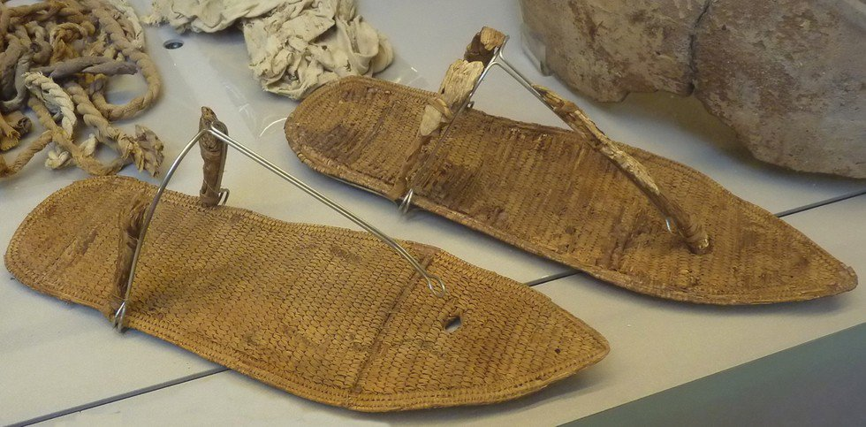

Ayakkabı tabanı yerde direkt temas ettiği için daha erken yıpranır. Onun için geçmişten gününüze ayakkabı tabanlarının daha kalın malzemelerden olmasına dikkat edilmiştir. Ayakkabıda; ayağı saran (saya) üst tabakanın ise ayağı daha iyi sarması ve ayağı incitmemesi için daha ince malzemelerden yapılır. Günümüzde giyilen ve Girit, Bodrum ve Akdeniz sandaleti olarak adlandırılan sandaletlerle benzerlik gösterdikleri görülmektedir.
Mısırda Firavun Krallığında Sandaletlerin daha doğrusu ayakkabı tabanlıklarının, ıslak, nemli, sıcak ve soğuk olan yerden ayağı izole eden ayakkabının ana şekli olduğu bilinmektedir. Mısırda eski sandaletler; palmiye yaprak şeritleri, ağaç kabuk lifleri, tahta veya deriden bükülmüş kayışlarla desteklenmekteydi. 19.hanedan zamanından kalma ve belirgin Hitit uygarlığı etkisi gösterdikleri görülmektedir. Palmiye yapraklarından yapılmış bu sandaletlerin M.Ö. 1250’den öncesine aittir.

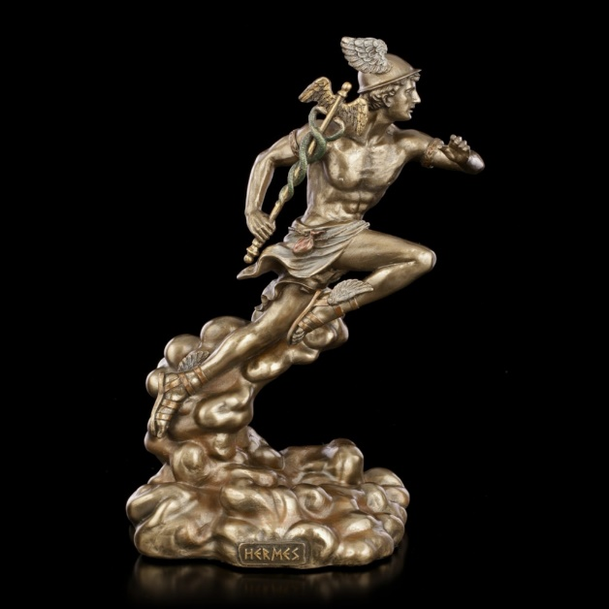
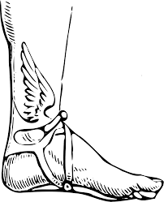

Batı mitolojisinde halk öykülerinde ve batıl inançlarda ayakkabı figürleri oldukça fazla kullanılır. Örneğin yunan tanrısı Merkür’ün altından kanatlı sandaletler giydiğini gösteren heykelde olduğu gibi. Roma imparatorlarından Merkür olarak ta bilinen Antik Yunan Mitolojisinde rüzgâr tanrısı olarak kabul edilen Hermes’in ayağına giydiğinde uçtuğuna inandığı altından “pedila” görülmektedir. Hermes Roma mitolojisinde Merkür olarak anılır. Güneşe en yakın gezegene onun adı verilmiştir. Tam olarak yaşadığı yıllar bilinmemektedir.
Milattan Önce 800’lü yıllarda prensesler, işçiler ve şövalyeler ayaklarındaki ayakkabılara göre ayırt edilip ona göre davranış gösteriliyordu. Yani ayakkabı bir çeşit soyluluk göstergesiydi. MÖ 800 yıllara ait olan ham maddesi demir olan ilk ayakkabı İsviçre'de Bally Müzesi'nde sergilenmektedir. Ayakkabılardaki yıpranmış derecesi bize ayakkabının giyildiği dönem ve ayakkabıyı giyen insanlar hakkında bilgi verir. Çinli kadınların ayaklarının ne kadar küçük olduğu veya Hindistan'da ki çevre koşullarının ne kadar zorlu olduğu gibi daha pek çok örnek bulunmaktadır. Bizanslılar'dan kalma ayakkabıları incelediğimiz zaman ayakkabının görünen yüzüne kullanılan malzemesine veyahut işlemesine bakarak Bizanslılar'ın kendilerini geliştirmiştik seviyesine ve bir o kadar da zengin insanlar olduklarını bir fotoğrafla da anlayabiliriz. Bu alandaki en eski örneklerden birisi de M.Ö. 8000 yılında karşımıza çıkan Amerika yerlilerine ait sandaletlerdir. Düztaban ve kenarlarından tutturulmuş bantlarla birlikte karşımıza çıkan bir diğer ayakkabı modeli olarak karşımıza çıkıyor. Aslında bu ayakkabı modeli bile günümüzde modaya yön vermiş durumda. O zamanlar her ne kadar temel ihtiyaç olsa bile şuan değişik şekil ve modellerde de bu tarzı görebilmek mümkün. Özelliklede yaz aylarının en kullanışlı ve rahat seçeneği olarak karşımıza çıkıyor.

